豊栄病院 地域医療連携室だより 平成２６年１２月号

病院のクリスマスツリーが点灯しました。新しいやつです。是非見に来てください。急に寒くなるようです。体調管理にご注意を。 病診連携便りをお届けいたします。
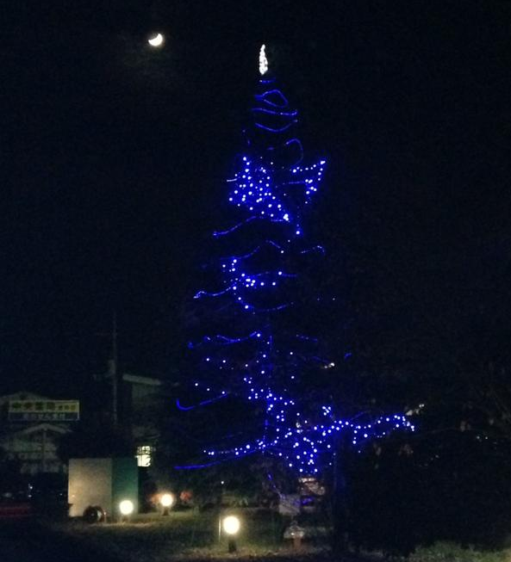
臨床検討会のお知らせ
日時；平成２７年１月１３日（火） 午後６時５０分から
場所；豊栄病院 健診棟２階 多目的ホール
●１月の臨床検討会のスピーカーは、まだ決まっていません。年頭なので、フリートークでもいいですね。是非ご参加をお願いいたします。
●１２月１日より、新しい地域医療研修の先生が来ました。松本瑛生（まつもとあきお）先生です。
初めてご挨拶させていただきます。新潟大学医歯学総合病院研修医2年目の松本瑛生（まつもと あきお）と申します。12月1日より豊栄病院で研修をさせて頂きます。1か月間という短い期間ですが一所懸命に皆様の診療に携わらせていただきますので宜しくお願いいたします。
研修にあたり、簡単にですが自己紹介をさせて頂きます。出身は上越市で福井大学に在学しておりました。在学中はゴルフ部に所属し、現在は少ない趣味の一つになっております。また生まれてからずっと雪国、米どころで暮らしてきたのもありますが好きなお酒は日本酒です。
臨床研修では新潟大学を9か月、村上総合病院で11か月の研修を致しました。まだ若輩ではありますが新潟県で医師を続けていくにあたり皆様により良い医療を提供できるよう幅広い医療経験を積んでいきたいと存じます。どうぞ宜しくお願いします（松本瑛生）。
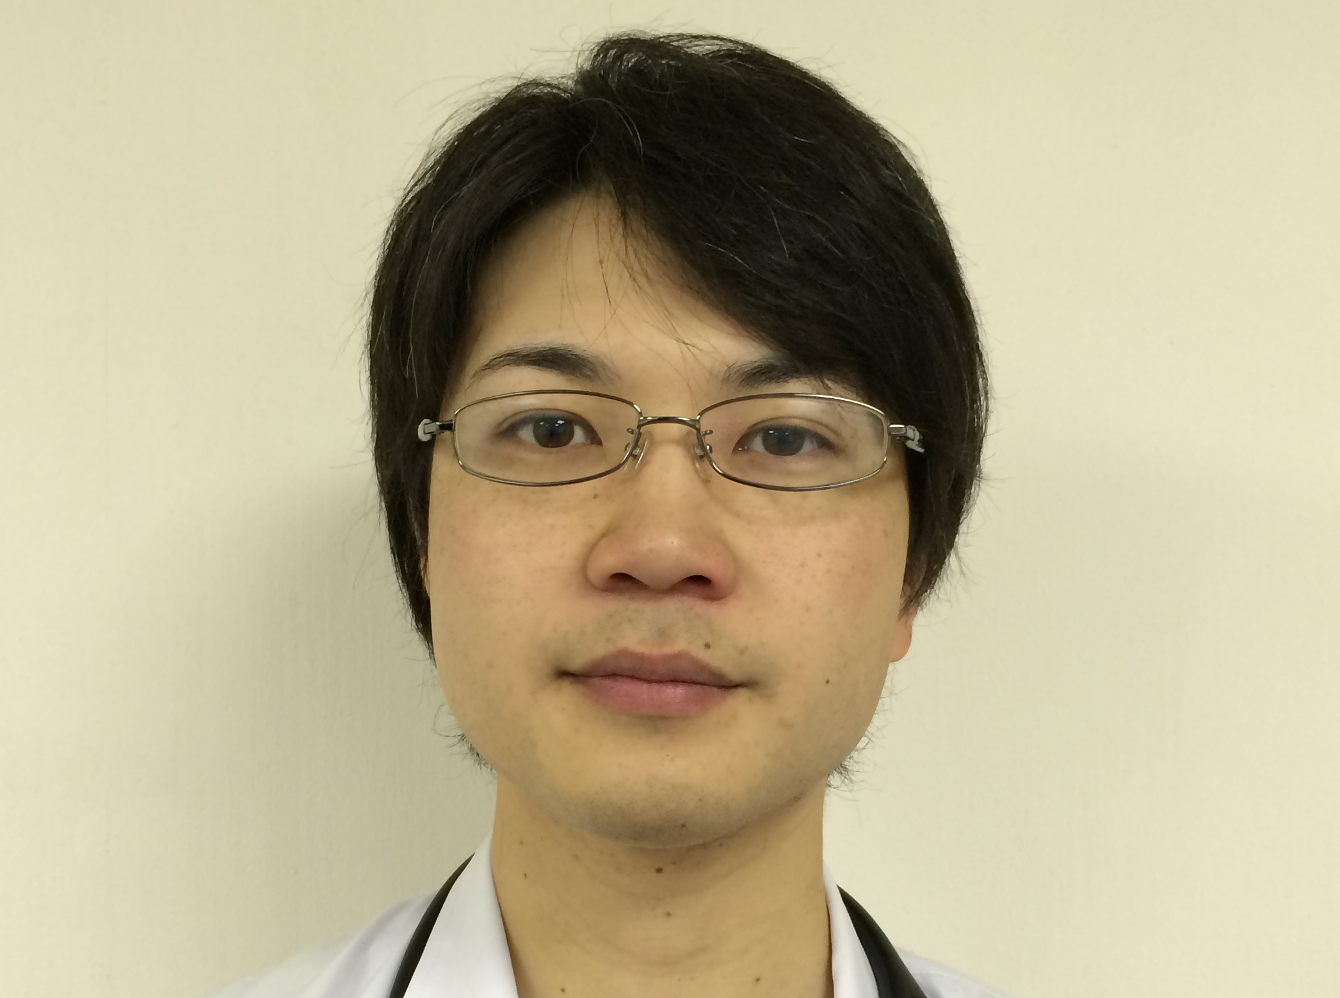
●One of the Suggestive Cases (OSC；おすし)
最近面白いなと思う症例がいくつかありましたが、まだかける段階ではありませんでした。今度書きます。
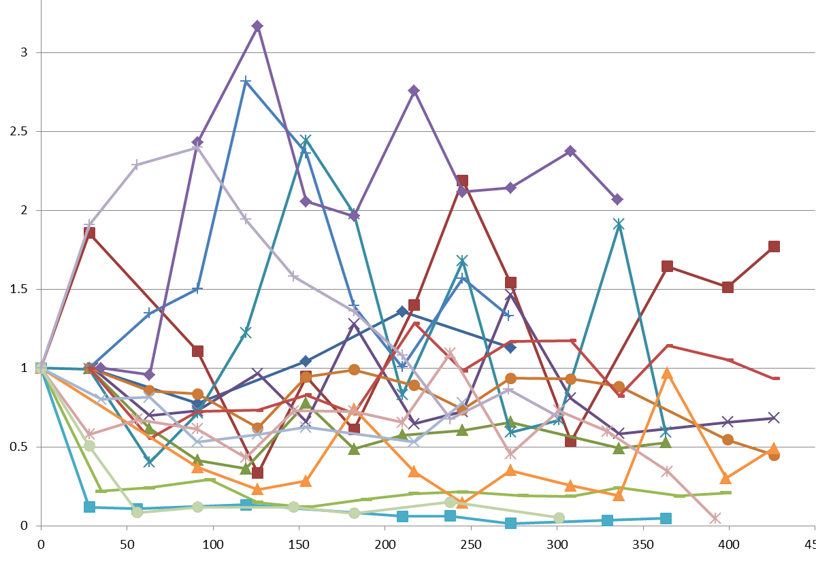
昨年4月より進行した３ｂと４期の方の糖尿病透析予防外来をやっています。加算の要件としてアウトカムの提出が求められるので、データをみています。グラフは来院時の尿蛋白量で、開始時に対する比の推移を症例ごとに見たものです。1以下になる方が多く、開始時より尿蛋白が減少しています。高血糖や高血圧や食事蛋白過剰摂取で生じている糸球体過剰濾過が改善されると蛋白尿が減ります。医師だけでなく、療養師や栄養師を含めたチームの介入は、やっぱり効果があるだと実感しました。来年は、対象患者さんを増やしていく予定です（柄澤良）。●忘年会で、ビールを浴ビールほど飲まないこと。編集 副院長柄澤良

